Smlouva o podnájmu - squash

**DODATEK č. 4  
SMLOUVY O PODNÁJMU**prostor a věcí movitých uzavřené dne 29. 4. 2016

mezi

Moravskoslezské inovační centrum Ostrava, a.s.

se sídlem: Technologická 372/2, Ostrava, Pustkovec, PSČ 708 00 zastoupen: Mgr. Pavlem Csankem, předsedou představenstva IČO: 253 79 631 DIČ: CZ25379631

Zapsaná v obchodním rejstříku vedeném Krajským soudem v Ostravě oddíl B , vložka 1686 Bankovní spojení: Raiffeisenbank, číslo účtu 5268368052/5500 (dále jen nájemce)

a

Lucie Cigánková

místo podnikání: 734 01 Karviná - Mizerov, Borovského 2002/49 IČ:73202649 (dále jen podnájemce)

(společně také jako smluvní strany)

1. Smluvní strany sjednaly, že s ohledem na sjednaný plán obnovy a podpory využití sportovního (squashového) centra poskytne nájemce podnájemci slevu ze sjednaného nájemného, a to ve výši 60% za období 1. 9. 2017 - 31. 8. 2018. Výchozí stav je určen statistikou využívání prostor (viz příloha č. 1 tohoto dodatku), závazným cílem podnájemce je navýšení využívání sportovního zařízení nejméně o 25% za sjednané období slevy.
2. Podnájemce se zavazuje poskytovat služby ve zvýšené kvalitě s výrazným přesahem pro komunitu MSIC dle předloženého plánu (viz příloha č. 2 tohoto dodatku), a dále se zavazuje poskytovat nájemci či jím určeným zástupcům na vyžádání informace o průběžném plnění výše sjednaného cíle, jakož i veškeré podklady potřebné pro průběžné hodnocení (účetní záznamy, business plán atp.).
3. Ustanovení smlouvy nedotčená tímto dodatkem zůstávají nadále platná a účinná beze změny.
4. Tento dodatek nabývá platnosti a účinnosti dnem jeho podpisu.
5. Tento dodatek je sepsán ve 3 vyhotoveních v platnosti originálu, z nichž nájemce obdrží 2 vyhotovení a podnájemce 1 vyhotovení.
6. Smluvní strany shodně prohlašují, že si tento dodatek před jeho podpisem přečetly a že byl uzavřena po vzájemném projednání podle jejich pravé a svobodné vůle, určitě, vážně a srozumitelně, nikoliv v tísni za nápadně nevýhodných podmínek.

V Ostravě dne 31. 8. 2017

Za nájemce:

Mgr. Pavel Csank

Za podnájemce:

Lucie Cigánková

Aktivní registrovaní uživatelé v rezervačním systému

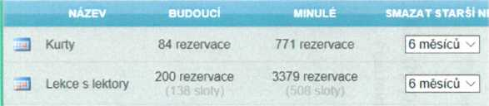

Za měsíc je možno 824 možných rezervací kurtů po 30 minutách =412 hodin Kurty leden 104,5 h využito z cca 412h

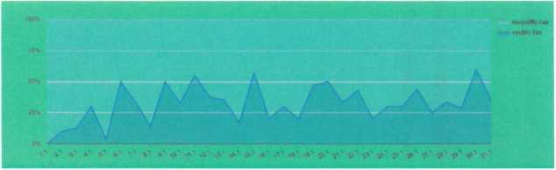

Kurty únor 146 h využito využito z cca 412h

|  |  |
| --- | --- |
|  |  |
|  |  |
|  |  |
|  | |

Kurty březen 152 h využito využito z cca 412h

Kurty duben 165 h využito využito z cca 412h

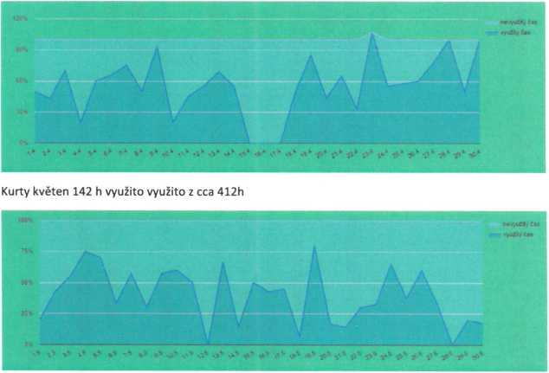

I když máme perfektní cenu kurtu jen velmi malé procento platí v hotovosti.

Pravidelní zákazníci využívají měsíčních permanentek při čemž je cena cca 70,. za hodinu

Největší část obsazenosti kurtu tvoří slevomat a to větší část s-badminton než squash zde je cena 60,-

Pokud by jsme zrušili Slevomat a měsíčníky obsazenost kurtů bude nulová.

Lekce s lektory mají 3179 aktuálních rezervací od ledna v 508 slotech Takže měsíčně je to cca 84 lekcí a na každé je průměrně 6 lidí.

Zde taktéž využíváme Slevomatu, Multisportu, a různých akcí k naplnění a získání nové klientely.

Navrhované změny provozu Zdravého Relaxu

1. Squashová liga

* Podle zkušeností 3 skupiny (pokročilí, středně, začátečníci)
* Ideální 3 skupiny po 4 lidech (dle, zájmu)
* Podle rozlosování do skupin, účastníci na sebe dostanou kontakty (tel., email) a mají 30 dnů na odehrání ,(3 zápasů ve skupině), kdo se nemluví a neodehraje má SKREČ (prohra 0:3)
* Na konci měsíce 1 hráč jde nahoru, 2 a 3 zůstává, 4 padá dolů.
* Veškeré info + tabulky budou umístěny jak před Zdravým Relaxem tak na internetu, dostupné pro všechny.
* V nejvyšší skupině se počítají celková vítězství, v případě rovnosti počet setů, v případě rovnosti setů, počet uhraných bodů.
* Vítěz od nás obdrží 1. Putovní pohár s jeho jménem
* 2. Měsíční permanentku na squash nebo S-badminton.
* 3. Medaili
* 4. 5 lekcí s trenérem pro zlepšení jeho dovedností

1. S- badmintonová liga viz squashová liga.

Veškeré zapůjčení raket a míčků k dispozici zdarma.

Pro úplné začátečníky první zápas s vysvětlením pravidel.

1. Uvažujeme o koupi masážního lehátka Ceragem

pořizovací cena je cca 85 000,. <https://www.youtube.com/watch?v=qtgVbPXCr5Q>

1. Každý pátek podvečer workshopy

( cestovatelská promítání, relaxace, zvuková relaxace...)